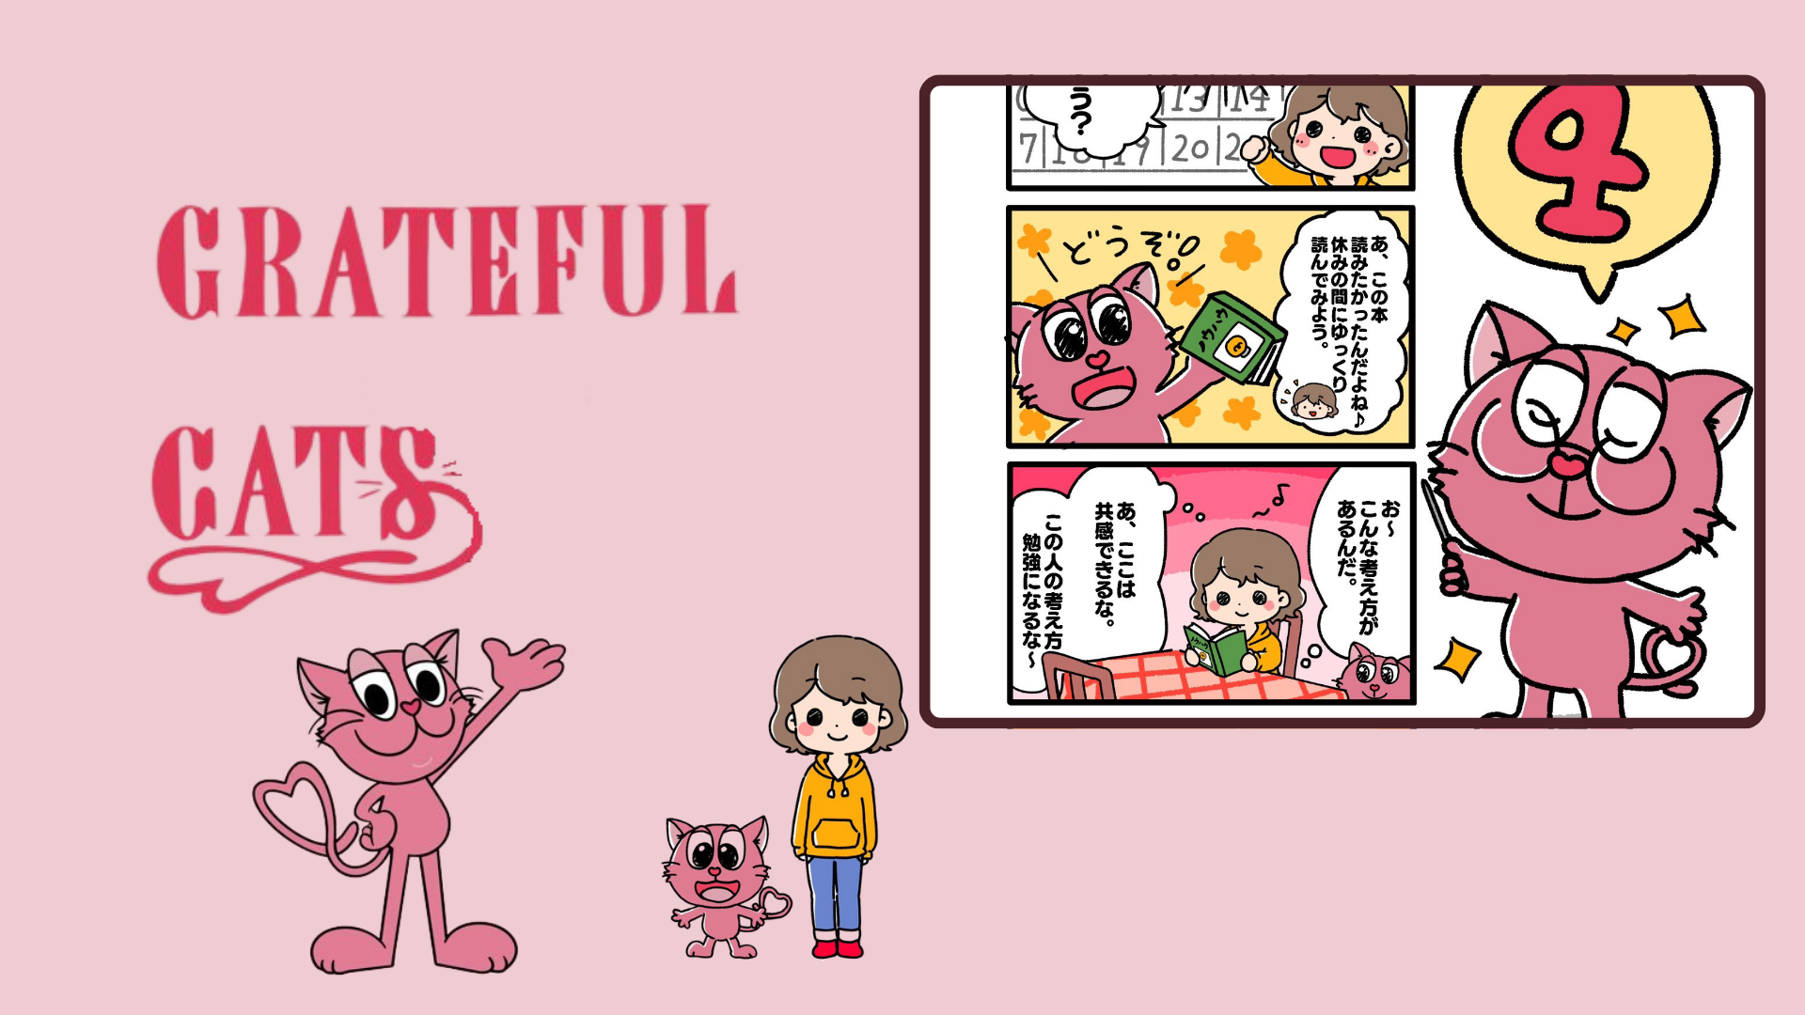

**GRATEFUL CATS Tập 4: "Cuối Tuần②" Được Phát Hành!**

**Tập mới của manga GRATEFUL CATS, "Cuối Tuần②", đã được phát hành. Lần này, chủ đề xoay quanh cách trải qua một kỳ nghỉ cuối tuần, với một câu chuyện ấm lòng.**

**Một trong những cảnh ấn tượng nhất trong tập này là khi các nhân vật khám phá ra những hiểu biết và bài học mới qua sách. Thế giới của GRATEFUL CATS thể hiện một cách đẹp đẽ tầm quan trọng của việc trân trọng những niềm vui nhỏ bé trong cuộc sống hàng ngày.**

# GRATEFUL CATS là gì?

GRATEFUL CATS là một dự án sáng tạo sử dụng công nghệ AR. Dự án tập trung vào việc nuôi dưỡng lòng biết ơn bằng cách giúp mọi người nhận ra và trân trọng những niềm vui nhỏ bé trong cuộc sống hàng ngày. Các nhân vật luôn tươi cười, dạy chúng ta về tầm quan trọng của hạnh phúc trong cuộc sống hàng ngày.

Hãy sống mỗi ngày một cách tích cực và phong phú hơn cùng GRATEFUL CATS.

# Sự kiện đặc biệt trong ứng dụng Smapocke!

Để kỷ niệm việc phát hành GRATEFUL CATS Tập 4: "Cuối Tuần②", một nhiệm vụ đặc biệt đang diễn ra trong ứng dụng Smapocke!

* Liên kết nhiệm vụ: [https://www.smapocke.app/list/open_event](https://www.smapocke.app/list/open_event)
* Thời hạn: Ngày 1 tháng 10 năm 2024

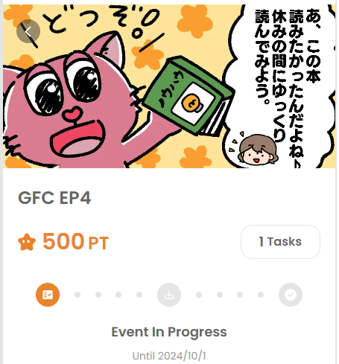

# Đừng bỏ lỡ thông tin mới nhất về GRATEFUL CATS!

GRATEFUL CATS thường xuyên phát hành các tập mới. Cập nhật thông tin về bộ truyện ấm áp này, giúp bạn khám phá lại niềm vui hàng ngày và chia sẻ sự tích cực với mọi người bằng cách theo dõi các tài khoản chính thức trên mạng xã hội.

Hãy chắc chắn theo dõi và tận hưởng thế giới của GRATEFUL CATS!

# Thông tin mới nhất

* Tài khoản X chính thức của GRATEFUL CATS: [https://twitter.com/gratefulcatsIP](https://twitter.com/gratefulcatsIP)
* Tài khoản X chính thức của JAPAN DAO: [https://twitter.com/japandaojp](https://twitter.com/japandaojp)
* Discord chính thức của JAPAN DAO: [https://discord.com/invite/japandao](https://discord.com/invite/japandao)